# 访问远端服务器的数据库

如何对远程服务器的数据库进行访问？在此，我们先把172.17.0.166当成操作端，172.17.0.190当成远程数据库的目标端。

## 一、目标端的配置、操作

* 在目标服务器172.17.0.190上，配置mysql的mysqld.cnf文件。

vim /etc/mysql/mysql.conf.d/mysqld.cnf

注释掉bind-adress = 127.0.0.1

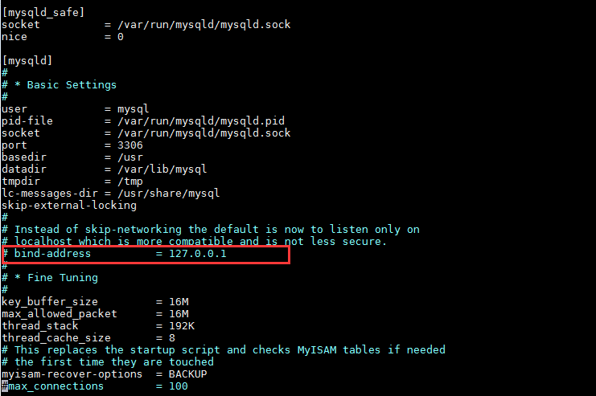

* 重启mysql服务

**/etc/init.d/mysql restart**

* 登录mysql，对需要方程访问的traansit进行权限设置。

mysql -uroot -p

grant all privileges on transit.* to root@172.17.0.166 identified by '123456';

flush privileges;

注：

transit.*为目标端数据库的database名称；

root@172.17.0.166为操作端的服务器IP地址；

flush privileges 为修改生效。

## 二、操作端

通过目标端的配置，在操作端172.17.0.166就可以访问操作远程数据库的服务器了。

mysql -uroot -h 172.17.0.190 -p123456

